河南科技学院
本科毕业论文（设计）立题审批表
学院：信息工程学院 专业： 计算机科学与技术
论文（设计）题目 | 基于Unity3D+Golang的网络TPS设计与实现
题目性质 | □基础研究 ☑应用研究 □应用基础研究 □其他
完成形式 | ☑毕业论文 ☑毕业设计
社会实践中完成 | ☑是 □否 |  |  | 是否新题目 | ☑是 □ 否
指导教师 | 黄勇 | 职称 | 讲师 | 是否外聘 | □是 ☑否
课题来源 □指导教师项目 □大学生创新课题 □企业或生产单位委托 ☑自选
立题意义：
随着人们生活质量的不断提高以及个人电脑和网络的普及，人们的业余生活质量要求也在不断提高，选择一款好玩、画面精美，品质优良的休闲游戏已经成为一种流行的休闲方式。可以说在人们的日常生活中，除了工作、学习，玩自己喜欢的游戏正在成为一种时尚。而且休闲类游戏大概是覆盖年龄段最广的一类，相信有大量六七十岁的老人也玩过俄罗斯方块，也玩过五子棋等等，休闲类游戏曾经给了不少玩家们一个美好的回忆，也是目前游戏平台非常广的一类游戏。所以，开发出大家都比较喜欢的，高品质的休闲互动游戏，将会受到人们的普遍欢迎。让人们在工作学习之余，享受游戏的快乐，也是一款游戏真正成功的意义。
完成途径 □在实验室或实训基地完成 □在教育实习或生产实习中完成 □在社会调查中完成 ☑其它
具备的条件 ☑学生具备相关基础知识 □教师具备一定的研究工作基础 □实验实习场所设备条件基本满足
教研室意见：
☑ 同意立题
□ 不同意立题
负责人签名： 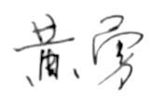 2021年12 月16日
学院意见：
R 同意立题
□ 不同意立题
负责人签名： 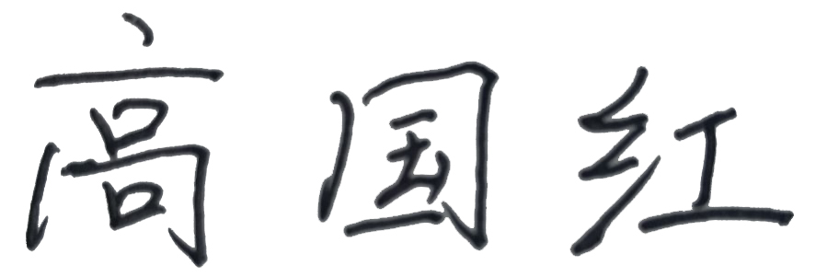 2021年12月22日
注：社会实践具体指实验、实习、工程实践、社会调查等活动。

